SW39000 DMA 微基准结果分析
实验日期 2026年10月5日 作业 8419757 队列 q_share
本次测试显示，大消息下的 DMA 聚合吞吐趋于饱和；最明显的性能边界是 128 B 对齐写入。64 核传输 128 B 时，主存地址偏移 4 B 会使 put 完成耗时增加到对齐时的约 12.69 倍。这个边界应进入后续性能模型。

1 实验配置与数据复核
本次节点 cpuinfo 报告 cpu revision 为 sw39000，从核 SPE 频率为 2250 MHz；编译器为 swgcc/1473。结果按该运行环境记录，尚不能直接迁移为 SW26010Pro 参数。
正式扫描包含 get、put、iget、iput 四种模式，活跃从核数为 1 或 64，主存偏移为 0 或 4 B，消息为 8 B 至 64 KiB 的 14 个倍增规模，共 224 项；另有 8 项正确性检查。独立复核了 7540 条逐核记录和 112 组扩展比，所有报告的 errors 为 0，summary 与 raw 数据一致。

计时与完成条件
每核仅保留一个未完成请求。8 次预热不计时；小于 1 KiB 重复 10000 次，其余重复 1000 次。屏障、初始化、spawn/join、校验和 CSV 输出在计时区外。传输始终复用同一主存槽与 LDM 缓冲。
summary 中的 cycles/op 取活跃核中最大累计周期除以重复次数。聚合带宽为消息字节数 × 重复次数 × 活跃核数 ÷ 最大累计周期。它是有效载荷吞吐，不包括内部协议和额外分段流量。

单核小消息完成开销
模式 | 消息区间 | cycles/op 范围 | 条件换算 ns
get | 8 至 128 B | 440.63 至 440.88 | 195.92
put | 8 至 64 B | 240.12 至 240.28 | 106.76
iget | 8 至 128 B | 440.54 至 441.18 | 195.89
iput | 8 至 64 B | 234.18 至 234.26 | 104.10

读取基线约 441 cycles，写入约 234 至 240 cycles。数值包含接口、循环和应答等待，不能视为纯硬件启动延迟。
单位说明：原始周期和 B/cycle 为主要结果。若周期计数器按报告的 2.25 GHz 从核频率递增，则 ns = cycles ÷ 2.25，GB/s = B/cycle × 2.25。本文换算值均采用这一条件，尚未独立标定计数器频率。

2 DMA 带宽曲线
单核带宽随消息增大持续上升。64 核读取在 4 至 64 KiB 约为 20.50 至 21.34 B/cycle；64 核写入在 8 至 64 KiB 约为 15.89 至 16.30 B/cycle，均出现较平的吞吐区间。
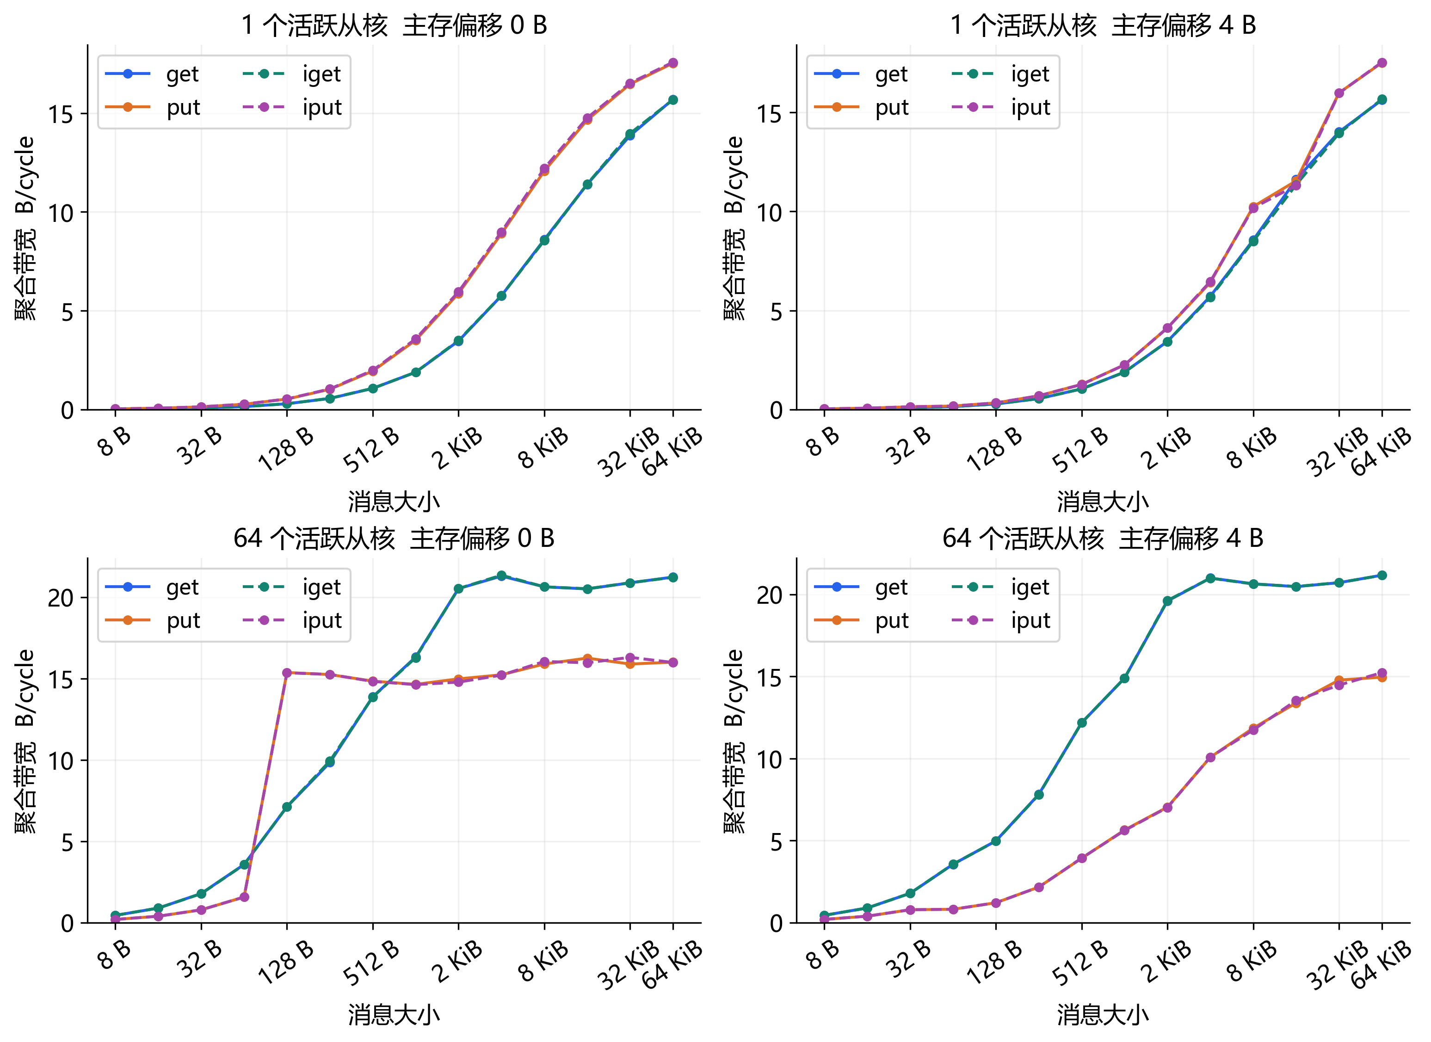
图 1 四种 DMA 模式在不同核数与主存偏移下的聚合带宽

64 KiB 对齐传输的代表结果
模式 | 单核  B/cycle | 64 核聚合  B/cycle | 64 与 1 核  带宽比 | 64 核条件换算  GB/s
get | 15.697 | 21.229 | 1.352 | 47.77
put | 17.526 | 16.001 | 0.913 | 36.00
iget | 15.675 | 21.213 | 1.353 | 47.73
iput | 17.574 | 15.982 | 0.909 | 35.96

按 2.25 GHz 条件换算，64 核读取约为 47.8 GB/s，写入约为 36.0 GB/s。这些数值适用于单核组、单未完成请求和固定槽重复访问，不能作为全芯片或理论 DRAM 峰值。
读写两类接口的完成定义也有差异。供应方等待完成表示数据已从本核 LDM 取走，不能额外解释成每一次物理主存写入均已落地。

3 并发扩展与共享吞吐
扩展比使用相同模式、消息大小和偏移条件下的 64 核聚合带宽除以单核带宽。小消息可通过并发提高吞吐，但收益随消息变大明显缩小。
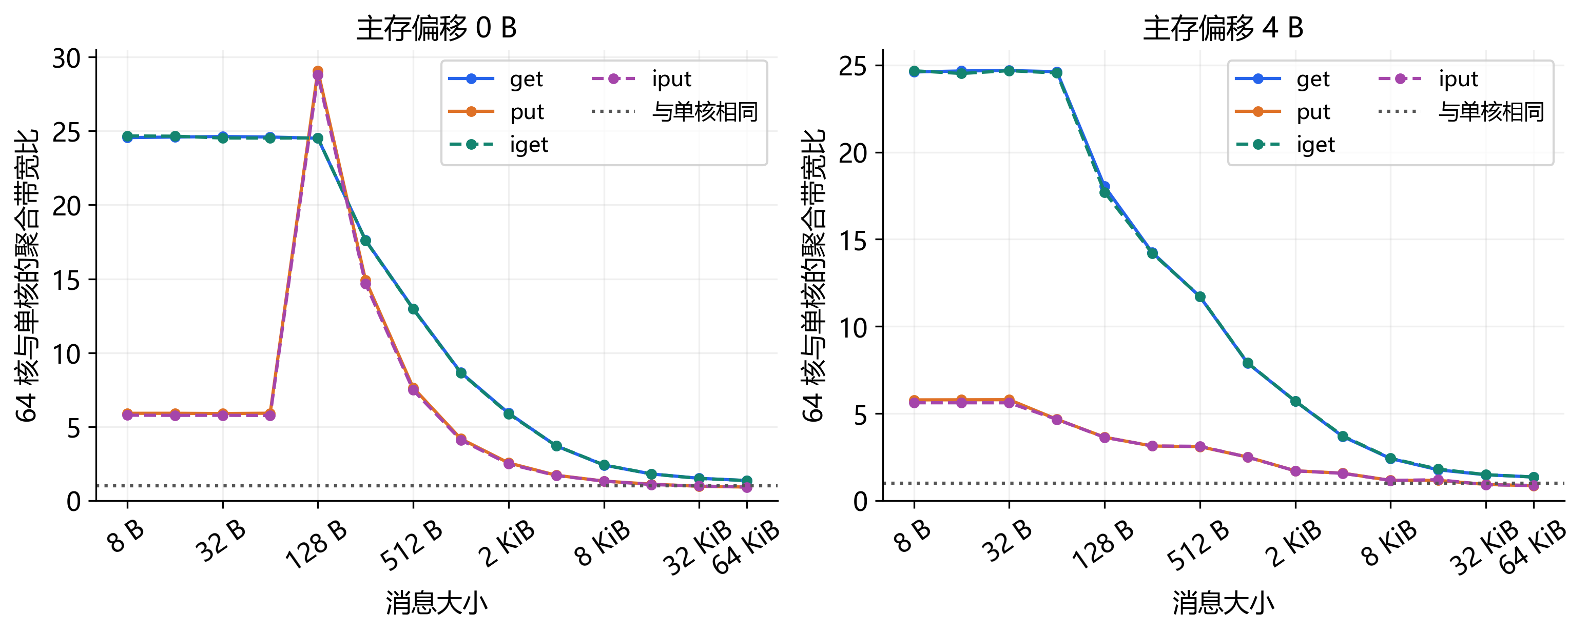
图 2 64 核相对单核的聚合带宽比 理想线性扩展值为 64
消息大小 | get 对齐扩展比 | put 对齐扩展比
8 B | 24.55 | 5.90
64 B | 24.59 | 5.91
128 B | 24.51 | 29.09
1 KiB | 8.66 | 4.18
4 KiB | 3.70 | 1.71
16 KiB | 1.80 | 1.11
32 KiB | 1.51 | 0.96
64 KiB | 1.35 | 0.91

8 B 对齐读取扩展约 24.55 倍；到 64 KiB 时仅为 1.35 倍。64 KiB 对齐写入约为 0.91 倍，即 64 核聚合带宽比单核低约 9%。这符合大消息受到共享吞吐和争用约束的表现。
目前只有 1 核与 64 核两个负载端点，无法确定从多少活跃核开始饱和，也无法区分内存控制器、DMA 注入、互连和地址映射各自的贡献。

4 主存对齐与 128 B 写入边界
偏移 4 B 仍满足接口的 4 B 对齐约束，但破坏 128 B 主存对齐。写入的偏移代价远大于读取，尤其集中在小中消息。
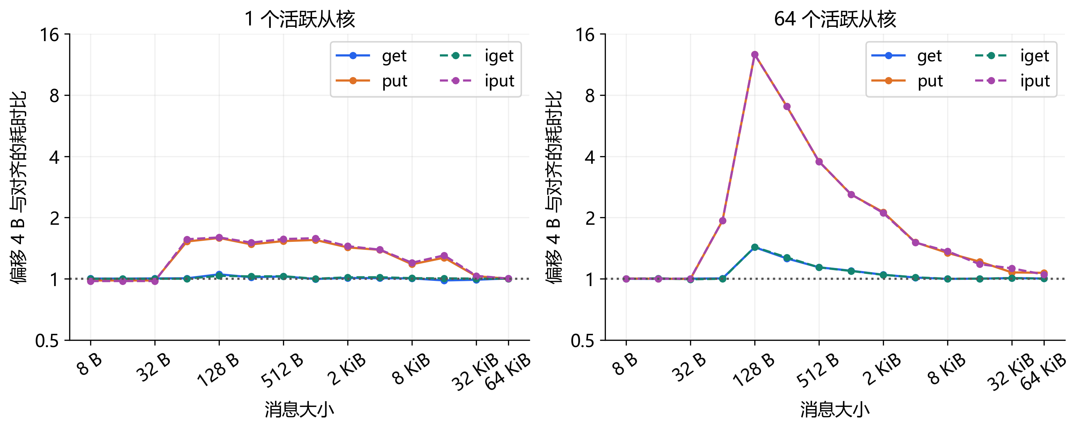
图 3 偏移 4 B 与对齐的完成耗时比 大于 1 表示偏移更慢

64 核下的偏移对照
模式 | 消息 B | 对齐  B/cycle | 偏移 4 B  B/cycle | 耗时比 | 带宽下降
get | 128 | 7.117 | 4.979 | 1.43 | 30.0%
get | 4096 | 21.290 | 20.997 | 1.01 | 1.4%
get | 65536 | 21.229 | 21.172 | 1.00 | 0.3%
put | 64 | 1.574 | 0.814 | 1.93 | 48.3%
put | 128 | 15.367 | 1.211 | 12.69 | 92.1%
put | 256 | 15.240 | 2.167 | 7.03 | 85.8%
put | 4096 | 15.226 | 10.078 | 1.51 | 33.8%
put | 65536 | 16.001 | 14.960 | 1.07 | 6.5%

64 核对齐 put 从 64 B 增到 128 B 时，最大平均完成耗时从 2602.50 降到 533.08 cycles/op，带宽增加约 9.76 倍。128 B 加 4 B 偏移后耗时为 6764.15 cycles/op，带宽下降 92.1%；iput 的结果也呈现同样边界。
手册说明 DMA 主存访问按 128 B 请求拆分，不对界地址会增加分段。这与边界现象相符，但额外分段本身尚不足以解释约 12.7 倍耗时。部分块写入路径与争用等机制需要进一步区分，当前不能断言具体硬件原因。

5 操作完成耗时与非阻塞接口
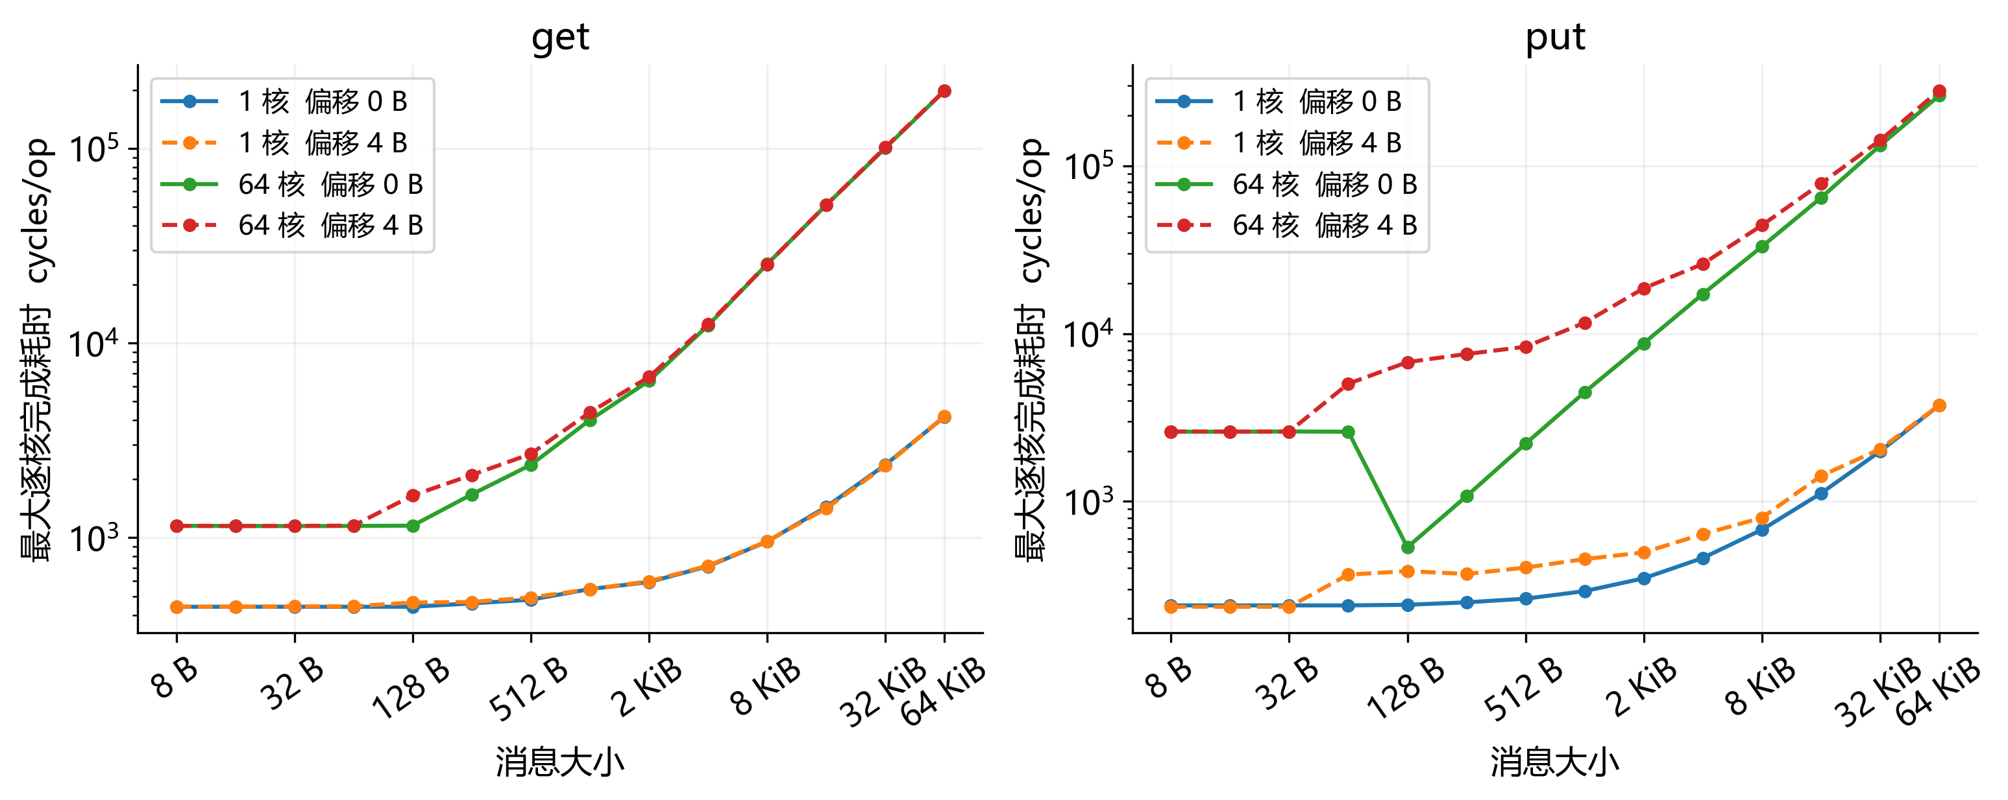
图 4 get 与 put 的完成耗时 纵轴采用对数刻度
get 单核小消息耗时较平稳，64 核下随消息增长逐渐受共同吞吐约束。put 在 64 核、128 B 对齐处出现耗时下降，应按分段行为处理，不能对全尺寸范围使用同一条线性延迟曲线。

阻塞与非阻塞的匹配比较
活跃核数 | 带宽比 | 14 种消息的比值范围 | 比值中位数
1 | iget/get | 0.9954 至 1.0106 | 1.0007
1 | iput/put | 1.0028 至 1.0260 | 1.0153
64 | iget/get | 0.9952 至 1.0093 | 1.0002
64 | iput/put | 0.9824 至 1.0259 | 0.9991

get 与 iget 的差异基本在约 1% 内。单核 iput 相对 put 通常快约 1% 至 2%；64 核下两者仍很接近。每次 iget/iput 发起后立即等待，使非阻塞接口仍按串行方式使用，因而当前结果不反映流水化或计算通信重叠的收益。

测量边界
手册将获取方完成定义为数据已写入其 LDM，将供应方完成定义为数据已从其 LDM 取走。put/iput 计时衡量当前接口的供应方完成边界；主核的内容校验在 join 后进行。读写基线不能简单解释成 DRAM 读写物理延迟的比较。
每个配置只有一个独立计时区间。循环中的 1000 或 10000 次操作提高平均值的稳定程度，但不等同于多次独立实验；这里不对约 1% 的差别作统计显著性判断。

6 逐核耗时与空间差异
64 核下的小消息耗时随核编号变化。下图采用 id = 8r + c 排列，展示 128 B 读取与写入在两种主存偏移下的逐核平均耗时。各子图采用独立色标，应按数值比较。
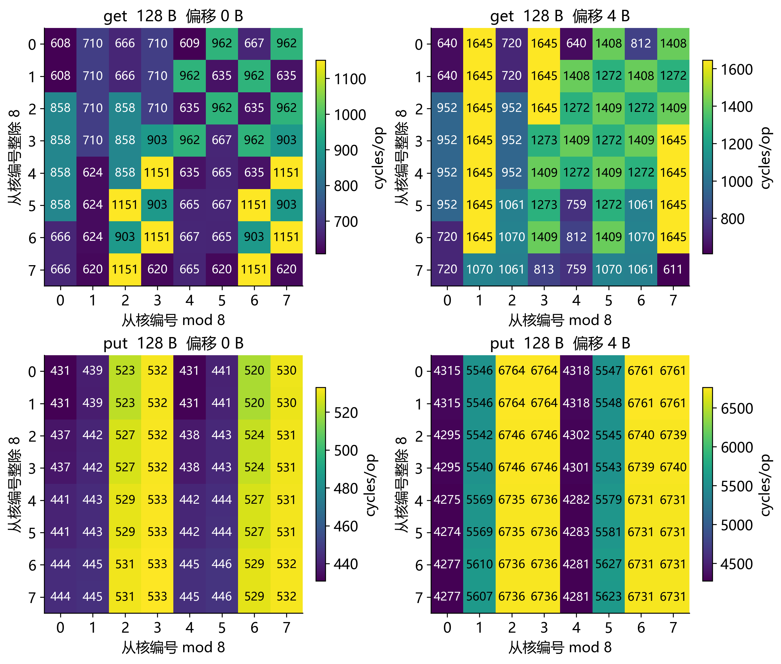
图 5 64 核并发时的 128 B DMA 逐核平均耗时
模式 | 消息 B | 最小 cycles/op | 中位数 cycles/op | 最大 cycles/op
get | 8 | 608.93 | 712.50 | 1148.61
get | 4096 | 12300.41 | 12310.23 | 12312.99
put | 64 | 1955.81 | 2278.31 | 2602.50
put | 128 | 430.85 | 483.24 | 533.08
put | 65536 | 249566.89 | 258852.68 | 262131.17

get 8 B 的最大耗时约为最小值的 1.89 倍，get 4 KiB 时则十分接近。写入有随列编号重复的带状差异，但固定主存槽步长同时随核编号变化，地址映射与核位置的影响尚未分离。这些 DMA 图不能作为 RMA 的 2×2 router 拓扑证据。

7 初步建模参数与后续实验
在主存对齐条件下拟合 T(S) = α + βS。T 为 cycles/op，S 为消息字节数。单核选 1 至 64 KiB 的 7 个点，64 核选 4 至 64 KiB 的 5 个点，分别拟合不同模式与负载。斜率对应的聚合带宽为活跃核数除以 β。
模式 | 核数 | α  cycles | β  cycles/B | 斜率对应聚合  B/cycle | R²
get | 1 | 490.07 | 0.056475 | 17.71 | 0.999845
get | 64 | 975.84 | 3.008649 | 21.27 | 0.999870
put | 1 | 240.36 | 0.053403 | 18.73 | 0.999998
put | 64 | 257.84 | 3.997542 | 16.01 | 0.999938
iget | 1 | 487.70 | 0.056492 | 17.70 | 0.999897
iget | 64 | 919.77 | 3.011378 | 21.25 | 0.999879
iput | 1 | 235.01 | 0.053329 | 18.75 | 0.999998
iput | 64 | 6.44 | 3.990349 | 16.04 | 0.999848

拟合描述当前区间的大消息趋势。读取单核截距约 490 cycles，略高于小消息平台；64 核 iput 的近零截距是区间拟合结果，不能解释成零物理延迟。模型应分别保存小消息开销、大消息吞吐以及对齐条件，写入尤其需要保留 128 B 边界。

后续测量建议
• 增加独立重复和运行顺序变化，记录资源共享情况；q_share 名称本身不能证明独占程度。
• 细扫 64、96、124、128、132、192、252、256、260 B，以及 0、4、64、124 B 偏移，定位写入边界。
• 增加 2、4、8、16、32 核负载；改变槽步长和槽与核的对应关系，区分位置与内存映射。
• 用独立缓冲扫描未完成请求窗口与轮转主存工作集，测队列能力和不同访问范围；保存 cache/LDM 配置并标定计数器频率。

数据与手册依据
数据集 dma_results_20261005_183213_10036：summary.csv 与 scaling.csv；raw 和 smoke 原始记录；source 内本次源码快照；build_info.txt 与 cpuinfo.txt。图表均由该数据集计算，未执行新的神威测试。
SACA编程指南 v0.62：PDF 第 59 页说明 DMA 的 128 B 主存请求拆分；第 60 页定义 DMA 完成条件；第 88 页定义从核周期计数器。
适用范围：本次 SW39000 环境报告下的单核组、单未完成请求、固定槽预热后访问。迁移到 SW26010Pro、其他 cache 配置或大轮转工作集前需重新验证参数。

